«ΕΠΑΝΕΚΘΕΣΗ ΣΥΛΛΟΓΩΝ ΜΟΥΣΕΙΟΥ ΠΕΤΡΑΛΩΝΩΝ»
Το έργο «Επανέκθεση συλλογών Μουσείου Πετραλώνων» εντάχθηκε στο Επιχειρησιακό Πρόγραμμα «Κεντρική Μακεδονία 2014-2020» με προϋπολογισμό 529.200,00€, χρηματοδότηση από το Ευρωπαϊκό Ταμείο Περιφερειακής Ανάπτυξης και δικαιούχο την Εφορεία Παλαιοανθρωπολογίας-Σπηλαιολογίας.

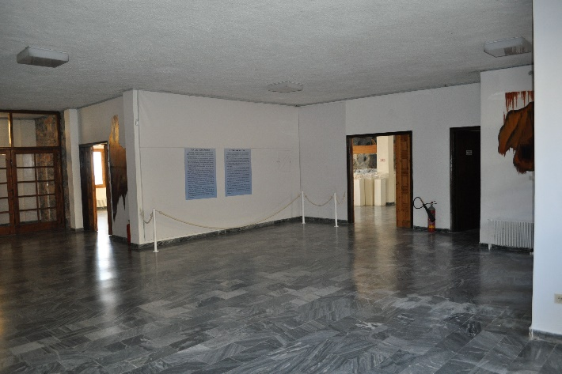

Στο μουσείο Πετραλώνων εκτίθενται ευρήματα του σπηλαίου Πετραλώνων που αποτελεί ένα από τα σημαντικότερα μνημεία στον ελλαδικό χώρο και ένα από τα πλέον γνωστά στο ευρύ κοινό αξιοθέατα της Χαλκιδικής και ως εκ τούτου υποδέχεται κάθε χρόνο πλήθος επισκεπτών. Σκοπός του έργου είναι η επανέκθεση των συλλογών του μουσείου Πετραλώνων Π.Ε. Χαλκιδικής και η λειτουργική-αισθητική αναβάθμιση του εκθεσιακού χώρου, δεδομένου ότι η υφιστάμενη έκθεση κρίνεται εντελώς ανεπαρκής για τις σύγχρονες απαιτήσεις, ενώ και ο εκθεσιακός εξοπλισμός είναι ακατάλληλος και εμφανίζει εκτεταμένες φθορές. Βασικοί στόχοι των παρεμβάσεων είναι η ασφαλής και απρόσκοπτη περιήγηση όλων των επισκεπτών στο χώρο της έκθεσης, καθώς και η προστασία και ενδεδειγμένη ανάδειξη των συλλογών του, προκειμένου το μουσείο Πετραλώνων να ανταποκρίνεται στις προϋποθέσεις που έχουν τεθεί για την πιστοποίηση των μουσείων (σύμφωνα με την Υ.Α. ΥΠΠΟΤ/ΓΔΑΠΚ/ΔΙΝΕΠΟΚ/Δ/93783/1682/30-9-2011) και να διασφαλιστεί η διατήρηση και ελκυστικότητά του ως εδραιωμένου τουριστικού προορισμού και η ποιοτική βελτίωση των παρεχόμενων υπηρεσιών. Οι παρεμβάσεις αφορούν στην αναβάθμιση του εκθεσιακού χώρου προκειμένου να φιλοξενήσει τη νέα έκθεση, στην αντικατάσταση και αναβάθμιση του υφιστάμενου εκθεσιακού εξοπλισμού, στη συντήρηση, αρχαιολογική τεκμηρίωση και επανατοποθέτηση των εκθεμάτων, στη δημιουργία και προβολή πληροφοριακού υλικού για το κοινό συμπεριλαμβανομένων ΑμΕΑ.
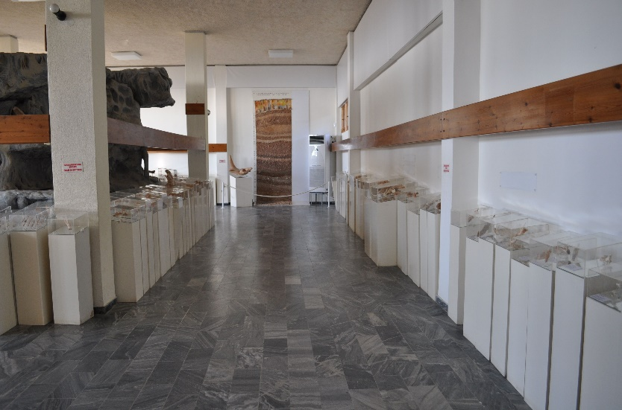

Το έργο εντάσσεται σε ένα ευρύτερο πλαίσιο έργων ανάδειξης χώρων και συνόλων, με ιδιαίτερη πολιτιστική αξία. Η ολοκλήρωση του έργου είναι προφανές ότι θα συμβάλει καθοριστικά στην πολιτιστική προβολή και την οικονομική ανάπτυξη της περιοχής και
γενικότερα της Περιφέρειας. Η αναβάθμιση του Μουσείου Πετραλώνων θα επαναπροσδιορίσει τη σχέση του με τους κατοίκους της περιοχής και τους επισκέπτες.
Με δεδομένη την αύξηση της επισκεψιμότητας θα προκύψουν οφέλη για την τοπική κοινωνία, με την προώθηση του τουρισμού και την τόνωση της τοπικής οικονομίας της ευρύτερης περιοχής. Από την προτεινόμενη Πράξη θα ωφεληθούν: (α) οι μόνιμοι κάτοικοι της ευρύτερης περιοχής με την αναβάθμιση της ποιότητας ζωής, (β) εργαζόμενοι κατά την υλοποίηση του έργου ή μελλοντικά κατά τη λειτουργία του (επιστημονικό, εργατοτεχνικό και φυλακτικό προσωπικό), (γ) ομάδες ή μεμονωμένα άτομα που δραστηριοποιούνται σε διαφορετικούς τομείς του τουρισμού (καταστήματα υγειονομικού ενδιαφέροντος, ενοικιαζόμενες μονάδες, εμπορικά καταστήματα κλπ) (δ) επισκέπτες της περιοχής (ε) Επιστημονική κοινότητα (στ) προμηθευτές και μικροί υπεργολάβοι της ευρύτερης περιοχής, κατά την υλοποίηση του έργου.

